SISTEMA DE GESTION

DE

CITAS MEDICAS

V2.0

**INTEGRANTES**:

*Casal Emmanuel*

*Gimenez Luis Emmanuel*

*Ariza Ruiz Héctor Luis Fernando*

***Breve descripción****: Sistema para reservar citas médicas en turnos disponibles.*

**Funcionalidades:**

* Validar usuario y contraseña, pantalla de bienvenida, privilegios de usuario, agregar, modificar y eliminar datos de usuarios.
* Agregar pacientes y médicos, ver, filtrar búsqueda, editar y eliminar registros de sus datos.
* Gestionar horarios de atención de los médicos.
* Reservar turnos según fecha y horarios de atención disponibles del médico seleccionado, modificar, cancelar o eliminar reservas.
* Ver registros de reservas según médico, paciente y/o usuario.

**Trabajo Realizado:**

***Lenguaje***: C#.

***Versión de Net Framework:*** 4.7.2

***IDE:*** Microsoft Visual Studio Community 2019.

***Gestor de Base de datos:*** MySQL.

***Paradigma de Programación:*** Programación Orientada a Objetos.

***Arquitectura Utilizada:*** N capas.

**DIAGRAMA DE CLASES**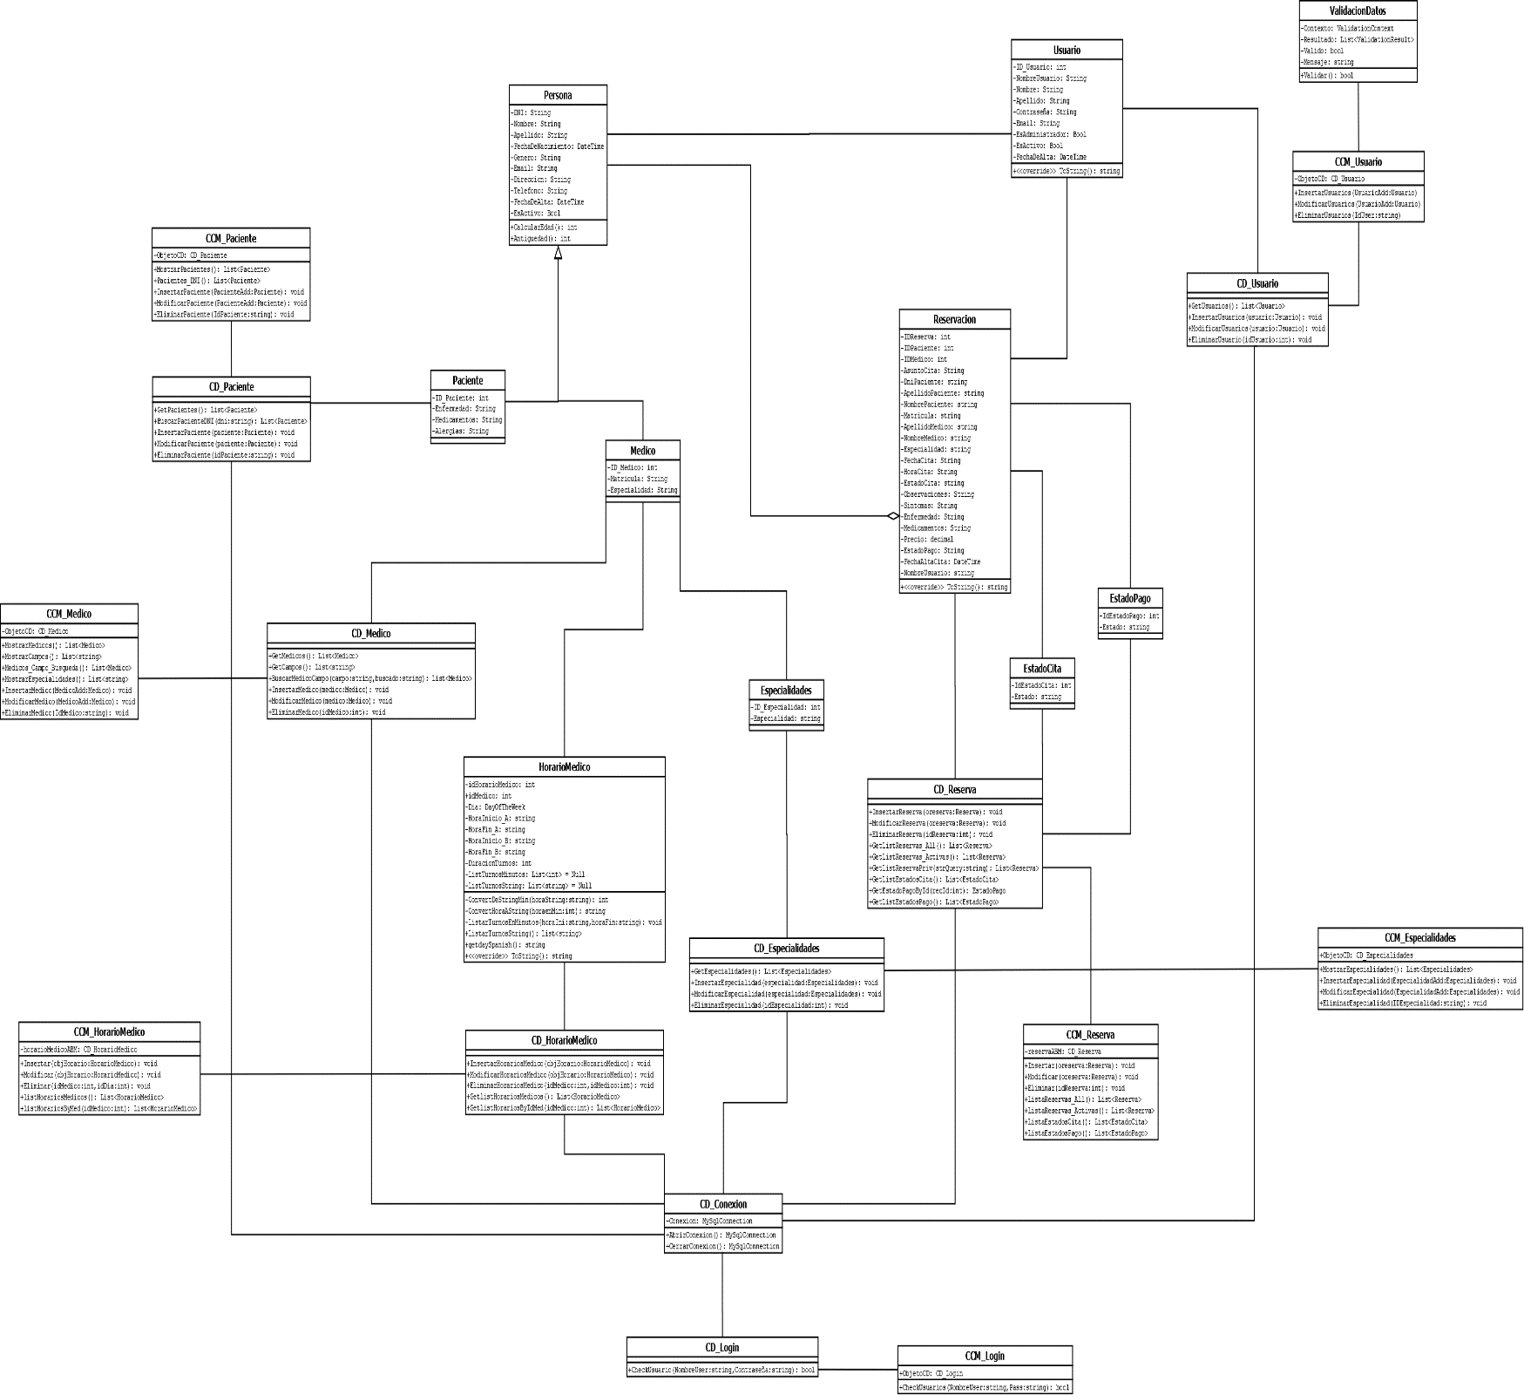

**DIAGRAMA DE BASE DE DATOS**

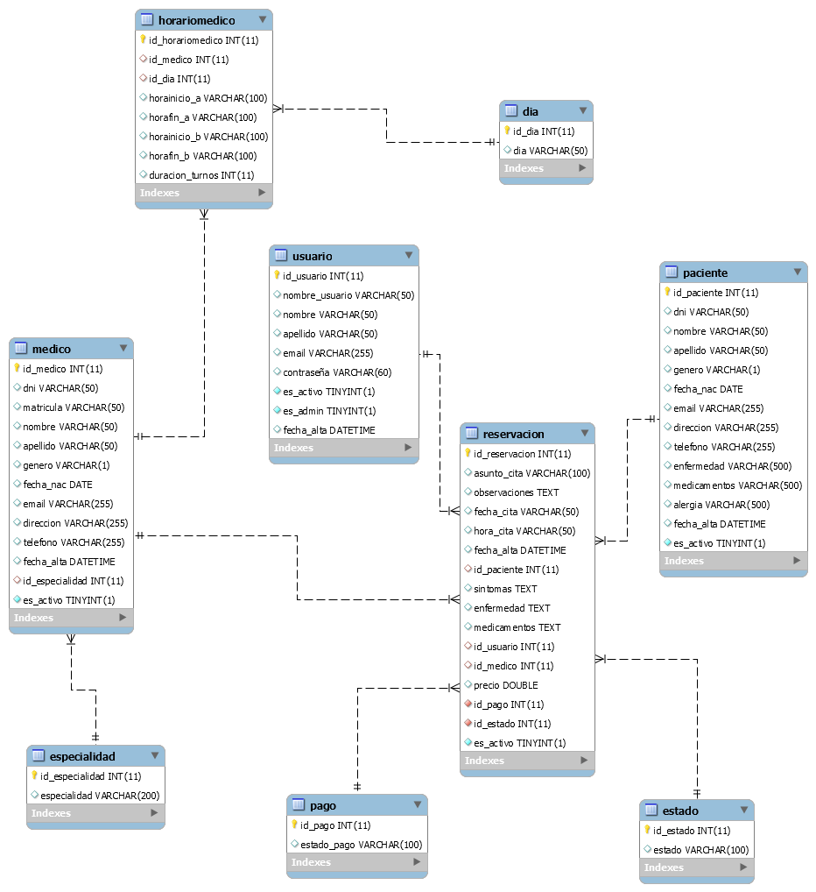

**REPOSITORIO DE GITHUB**

**https://github.com/TallerDeLenguajes1/proyecto-final-taller-2-2019-grupo-8-sistema-de-citas-medicas/tree/SistemasCitasMedicasV2.0**

**DESCRIPCIÓN DEL SISTEMA DESDE LA ARQUITECTURA EN N CAPAS**

**Capa Entidades**

Contiene las clases que serán compartidas en las CapaPresentación, Citas Médicas y Datos.

**Capa Presentación**

Esta capa se encarga de presentar la interfaz gráfica del sistema al usuario, además captura e interpreta los comandos del usuario en un mínimo de proceso, asignándolos a la capa Citas Médicas y capa Entidades. Previamente realiza validaciones para filtrar errores de formato.

**Capa Citas Medicas**

En esta capa se reciben las peticiones del usuario y se envían las respuestas tras el proceso, comunicándose con las capas Presentación y Entidades, y con la capa Datos para solicitar al gestor de base de datos almacenar, modificar o eliminar datos de ella.

**Capa Datos**

En esta capa se encuentran las clases con métodos para recibir solicitudes de almacenamiento, modificación o eliminación de información desde la capa Citas Médicas.

**DESCRIPCIÓN DE FUNCIONALIDADES**

***LOGIN***

Al inicio del sistema se tiene una interface de logueo el cual permitirá a un usuario poder ingresar al sistema de administración.

El login posee dos campos de texto, uno para el nombre de usuario y otro para la contraseña, seguido de un **BOTÓN “INGRESAR”** que ejecutara la respectiva transacción para dar acceso o no al sistema.

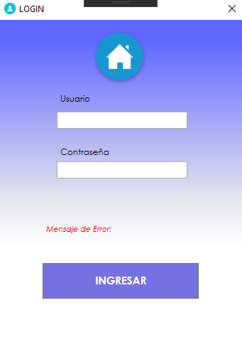

El login posee varios mensajes de error:

*Ingrese un Usuario:* Este mensaje indica que el campo de texto del usuario no puede estar vacío.

*Ingrese Una Contraseña:* Este mensaje indica que el campo de texto de la contraseña no puede estar vacío.

*Usuario y/o Contraseña Incorrectos. Verifique e Intente Nuevamente:* El cual indica que se ha ingresado o una contraseña incorrecta o un usuario incorrecto o ambos, o no existen.

*Usuario Inhabilitado. Consulte con un Administrador:* Indica que el usuario que se ha intentado loguear esta inhabilitado por lo cual deberá ser un administrador quien cambie ese estado.

***VENTANA DE ADMINISTRACION***

En la ventana de administración se podrá elegir entre todas las funcionalidades que tiene el usuario que se ha logueado:

1. RESERVAR TURNO
2. REGISTROS CITAS MEDICAS
3. ABM USUARIOS
4. ABM PACIENTES
5. ABM MEDICOS

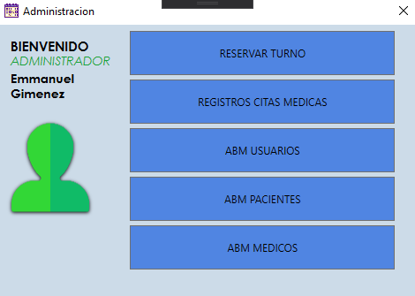

También se verá reflejado el usuario que esta logueado siendo ADMINISTRADOR o USUARIO ESTANDAR el cual vera sus funcionalidades limitadas según sea el caso. El ADMINISTRADOR tiene acceso a todo el panel mientras que el USUARIO ESTANDAR tiene los campos ABM USUARIOS y ABM MEDICOS restringidos por considerarse que solo es tarea del administrador usar esos botones.

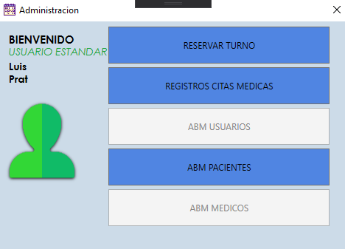

**RESERVAR TURNO**

Para gestionar las reservas de turnos se presentan dos botones al usuario, "**RESERVAR TURNOS" Y "REGISTROS CITAS MÉDICAS**".

Antes de reservar turnos debe haber al menos un médico y un paciente ya registrado para poder realizar la acción

(cita médica entre paciente y medico).

Al presionar sobre el **BOTÓN RESERVAR TURNO**, se le abrirá una ventana con campos para completar:

El campo Asunto aporta una breve descripción del turno.

Para completar los campos Paciente y Medico debe presionar el **BOTÓN AGREGAR** situado a la derecha de los mismos.

(Para un filtrado rápido del campo Paciente, puede colocar el DNI en el campo filtro DNI y en el campo Paciente aparecerá el buscado si es que esta registrado).

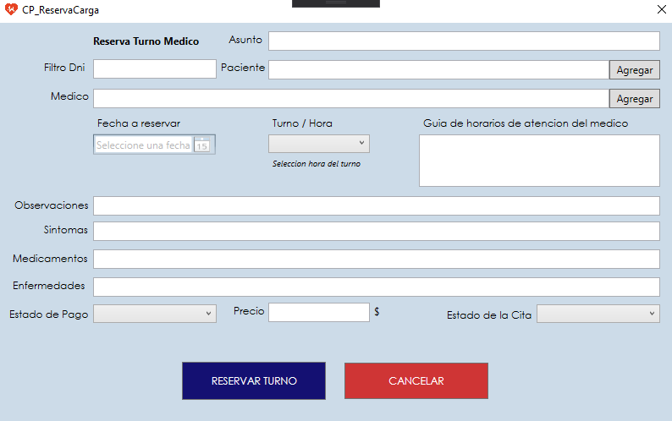

Al presionar el **BOTÓN AGREGAR** para médico o paciente se visualiza una ventana con listas de los mismos en una cuadricula,

escoja una entidad haciendo click sobre una fila de la cuadricula, una vez seleccionado el que desee presione agregar

y se sumara al campo correspondiente en la ventana principal.

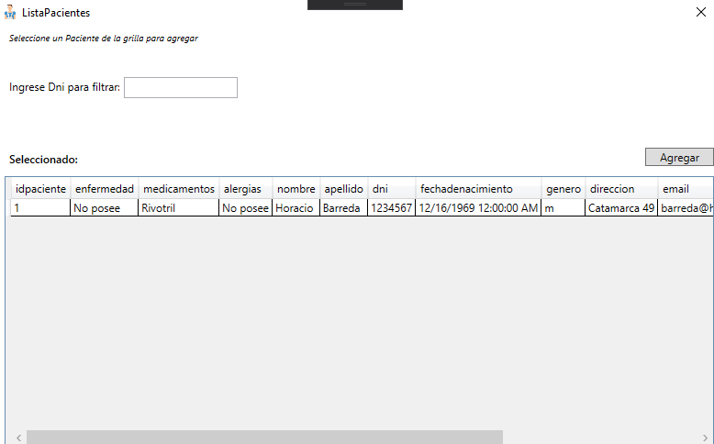

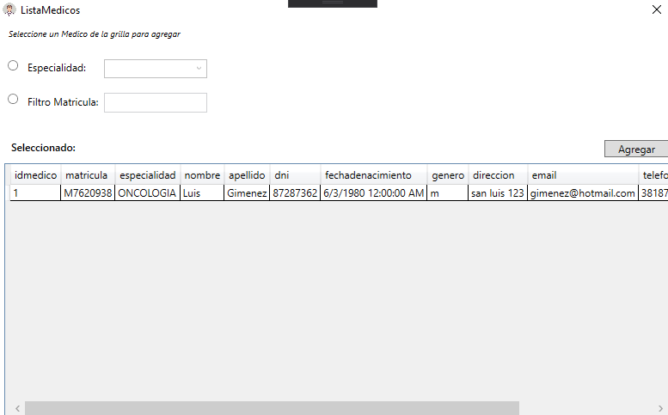

Automáticamente, si el medico tiene horarios de atención guardados, se cargará una referencia en Guía de horarios

de atención, con sus días y horas. También estarán disponibles el campo para seleccionar la fecha del turno. Este

presenta un calendario el cual está configurado para iniciar en la fecha del día presente, sin permitir seleccionar

un día anterior, para evitar errores de selección (a diferencia de cuando quiera modificar que se le permitirá empezar desde

la fecha de alta de la cita).

Una vez elegida la fecha en el calendario siguiendo como referencia la guía de horarios, podrá seleccionar

en el campo Hora citas, la hora del turno a reservar (Solo se mostrarán los turnos disponibles).

Los siguientes campos Observaciones, Síntomas, Medicamentos, Enfermedades, sirven para detallar más la información

de la salud del paciente al momento de reservar la cita.

En estado pago fija si el pago ya fue realizado o está pendiente, en precio se ingresa el costo de la consulta médica,

(este campo solo acepta números y punto decimal), en estado cita, selecciona si está pendiente, o si ya fue concluida

con la asistencia del paciente, o no asistió, o la cita fue cancelada. Al momento de cancelar una cita, ese turno aparece

disponible para futuras reservas.

**REGISTRO DE CITAS MEDICAS**

Al presionar el **BOTÓN REGISTRO DE CITAS MEDICAS**, se abrirá una ventana con todos los registros de citas médicas, arriba puede elegir el filtro de búsqueda, paciente, médico o usuario. En el extremo derecho, estará disponible un campo para agregar una fecha, la misma se refiere a la fecha del turno reservado, así si el usuario quiere modificar el estado o algún dato de la cita, puede seleccionar el día, o incluso obtener una lista a partir de determinada fecha en adelante, seleccionando "Desde fecha".

Así mismo con la opción Todos, podrá ver toda la lista de la entidad filtrada de nuevo.

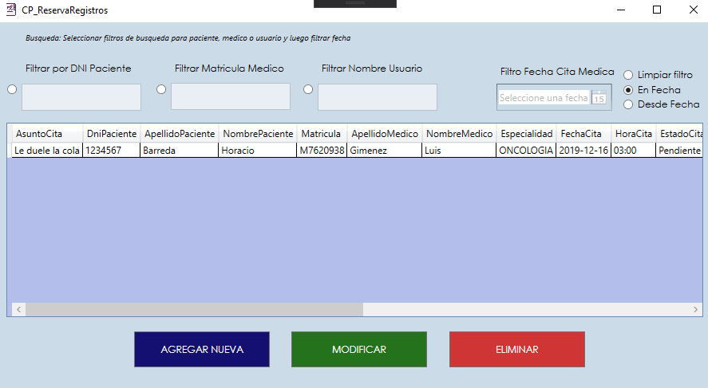

Para modificar, seleccione una reserva de la cuadricula y luego presione el botón modificar. Se abrirá la ventana

con los campos cargados para poder editar el que desee.

**ABM USUARIO**

Al presionar el botón ABM USUARIO se abrirá una ventana de administración de usuarios. En ella se mostrará:

1. Un formulario el cual será para llenar los campos en el caso de que se quiera agregar un usuario nuevo.
2. Una grilla donde se podrá ver todos los usuarios que están cargados al sistema.
3. Un Botón EDITAR USUARIO.
4. Un Botón BORRAR USUARIO.
5. Un Botón GUARDAR USUARIO.

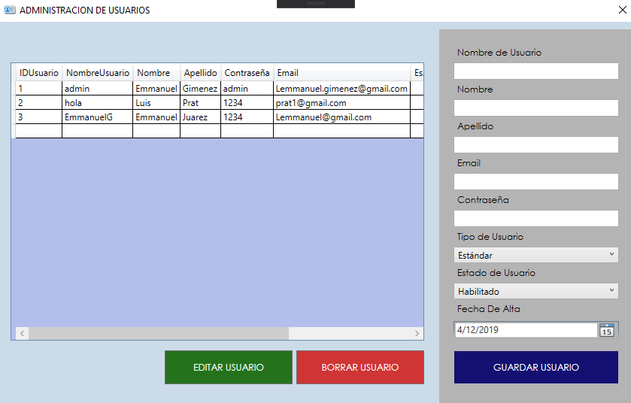

**BOTÓN GUARDAR USUARIO**: se utilizará para registrar en la base de datos un usuario nuevo.

**BOTÓN EDITAR USUARIO:** se utilizará para poder modificar los datos de un usuario el cual debe ser seleccionado en la grilla. Al momento de presionar el botón para editar todos los datos del usuario se pasarán automáticamente los datos a los cuadros de textos en donde podremos hacer las modificaciones pertinentes. **BOTÓN GUARDAR USUARIO** sirve también para guardar las modificaciones.

**BOTÓN BORRAR USUARIO**: permite deshabilitar al usuario seleccionado de manera automática. También se permite esta función cuando modificamos el usuario.

**ABM PACIENTES**

Al hacer click en el botón paciente se crea la vista que trae el formulario de carga de pacientes. Junto el cual posee el DATAGRID con la tabla correspondiente de pacientes.

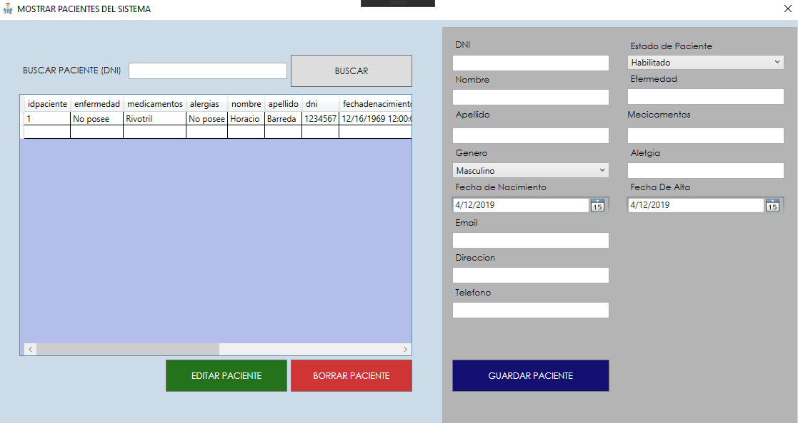

En la ventana se puede ver a la derecha el formulario de carga del paciente pantalla y en la izquierda la grilla que muestra los registros de pacientes cargados en el sistema, arriba posee un buscador por DNI de paciente.

**BOTÓN BUSCAR:** este evento hace que la grilla muestre los resultados que coinciden con la búsqueda de un DNI correspondiente a un paciente.

**BOTÓN GUARDAR PACIENTE:** este evento hace que los datos guardados en el formulario de paciente sean cargados y guardados en el sistema y esto genera un nuevo paciente para el sistema, además posee un método validar campos que impide que se ingresen campos vacíos al nuevo paciente.

**BOTÓN EDITAR PACIENTE:** este evento se activa al seleccionar un registro dentro de la grilla la cual será modifica y devuelve todos los datos de ese registro a los campos del formulario para que sean modificados y para ello utiliza el botón de guarda paciente pero este no creara un nuevo paciente sino que guardara las modificaciones de ese registro nada más, aparte también posee su método de validar campos para no introducir datos vacíos a los campos; si no se selecciona ningún registro de la grilla el evento pedirá que se seleccione un registro para que se lleve a cabo el evento.

**BOTÓN BORRAR PACIENTE:** este evento toma un registro seleccionado de la grilla y hace el borrado lógico de este registro, en este caso hace que el campo *es_activo* de la tabla medico pase de estar habilitado pase a estar deshabilitado, si no está seleccionado algún registro este pedirá que se seleccione uno para lograr hacer este evento.

**ABM MEDICO**

Al hacer click en los botones médicos se crea la vista que trae el formulario de carga de pacientes. Junto el cual posee la grilla con la tabla correspondiente de médicos.

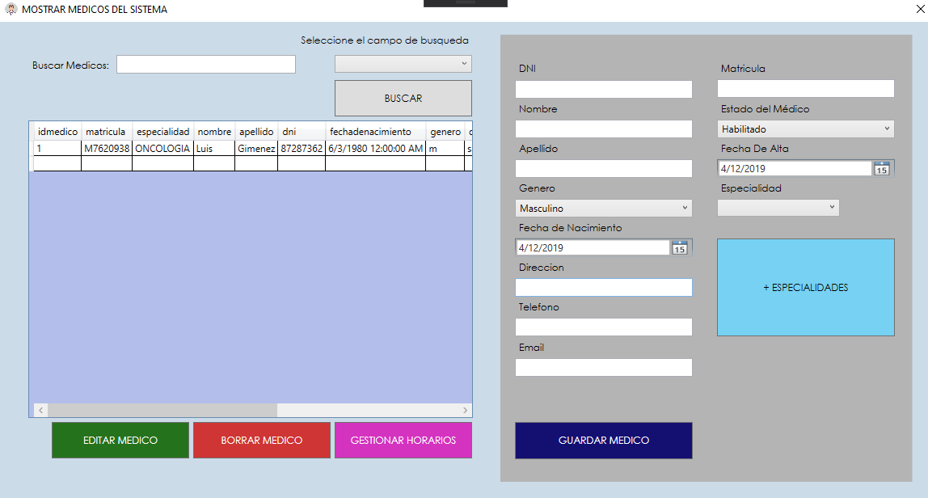

**SELECCIONE UN CAMPO DE BUSQUEDA:** este combo box posee en sus ítems los campos de la tabla medico como una lista la cual puede seleccionar para realizar la búsqueda por el campo que se elija y con el botón de búsqueda este realizara su evento correspondiente.

**BOTÓN BUSCAR:** este evento toma el ítem seleccionado del combobox *SELECCIONE UN CAMPO DE BUSQUEDA* y realiza una búsqueda en el sistema con el valor introducido en el campo de texto el cual corresponde al campo seleccionado en el combobox, este devolverá en la grilla el/los resultados correspondientes.

Una vez dentro de la ventana se puede ver el formulario de carga del médico en la parte derecha de la pantalla y en la izquierda la grilla que muestra los registros de la tabla médicos cargados en el sistema.

**BOTÓN GUARDAR MEDICO:** este evento hace que los datos del formulario sean cargados como un nuevo registro de médico en el sistema, posee un método que no permite la introducción de campos vacíos al nuevo registro.

**BOTÓN EDITAR MEDICO:** este evento se activa cuando se selecciona un elemento de la grilla, hace que el registro seleccionado sea modificado y los datos puestos en el formulario para que sean modificados, este posee un método validar_campos el cual no permite que se introduzca campos vacíos, al realizar el guardado usa el botón guardar, pero ese no genera un nuevo registro sino guarda todos los datos y modifica el registro seleccionado.

**BOTON GESTIONAR HORARIOS:** Para Gestionar horarios de atención del médico, presione el botón "Gestionar horarios" que abrirá una ventana en donde seleccionará los días de atención y se habilitará los campos de horas y duración de turnos, el primer rango horario (Hora Inicio y Hora Fin) es obligatorio al marcar el día, el segundo rango es opcional (Hora Inicio 2 y Hora Fin 2), y los campos de duración según el día marcado son obligatorios. Decidido los horarios de atención, presione el botón para agregar nuevos horarios. Si tenía previamente horarios guardados, puede editar en la misma ventana, con el mismo criterio.

**BOTÓN BORRAR MEDICO:** este evento se activa cuando se selecciona un registro de la grilla, hace que el campo *es_activo* pasa a estar deshabilitado.

**ESPECIALIDADES:** este combobox trae los registros de las especialidades de la tabla especialidades cargada en el sistema y muestra los registros como una lista de ítems para seleccionar en el cargado del formulario médico.

**BOTÓN + ESPECIALIDADES:** este botón activa el evento vista de especialidades.

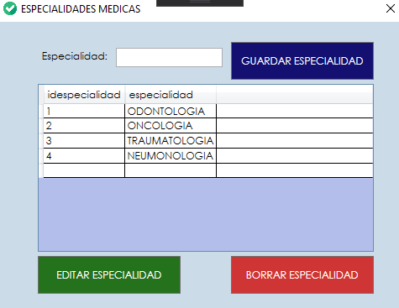

Esta ventana posee una grilla donde se pueden ver las especialidades que están cargadas en él sistema, además un campo para llenar y realizar la carga de una nueva especialidad al sistema, al cerrar esta ventana se modificara el combobox de especialidades.

**BOTÓN GUARDAR ESPECIALIDAD**: este evento hace que la especialidad introducida en el formulario se cargue en el sistema como un nuevo registro.

**BOTÓN EDITAR ESPECIALIDAD:** este evento se activa cuando se selecciona un registro de la grilla y al hacer esto devuelve al formulario el registro para que sea modificado y utiliza el botón guardado para guardar la modificación, pero esta solo guarda la modificación y no genera registro nuevo.

**BOTÓN BORRAR ESPECIALIDAD:** este evento se activa al seleccionar un registro de la grilla, esté registro será borrado del sistema.